1/

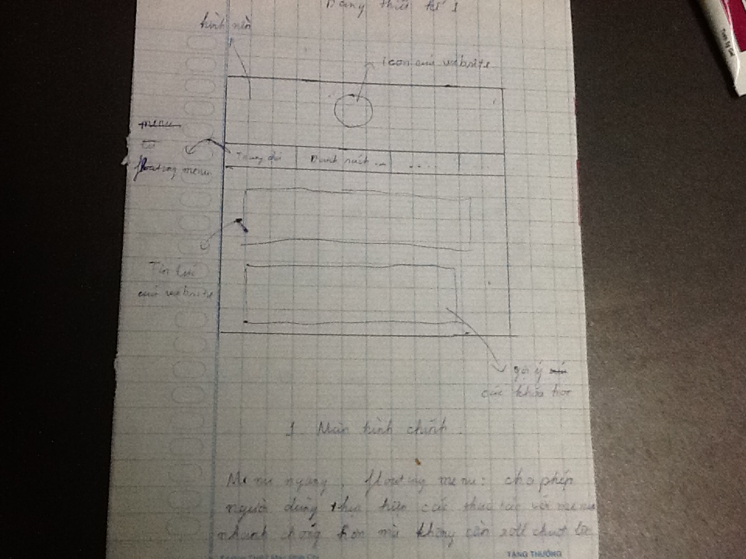

Thiết kế với menu ngang dạng floating menu, cho phép người dùng thực hiện các tác vụ trên menu dễ dàng ở bất cứ phần nào của website.

2/

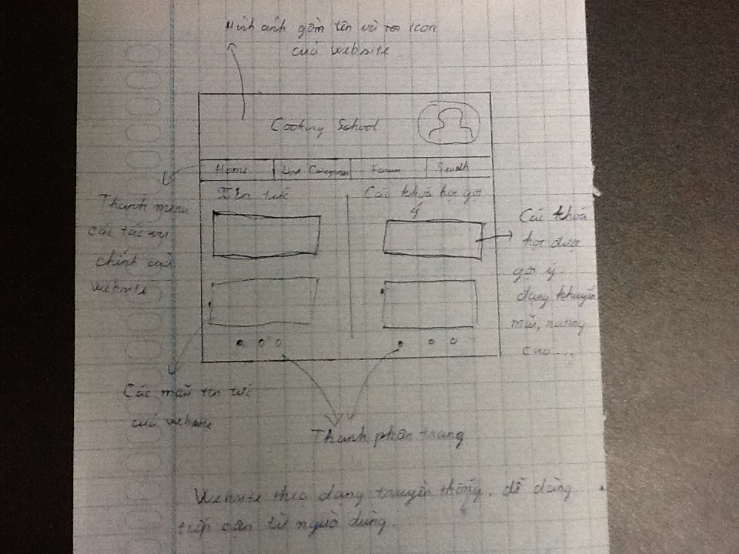

Website theo dạng truyền thống, dễ dàng tiếp cận với mọi người dùng. Thanh phân trang ở màn hình chính tạo cảm giác gọn, đơn giản cho website mà vẫn thể hiện đủ thông tin cần thiết.

3/

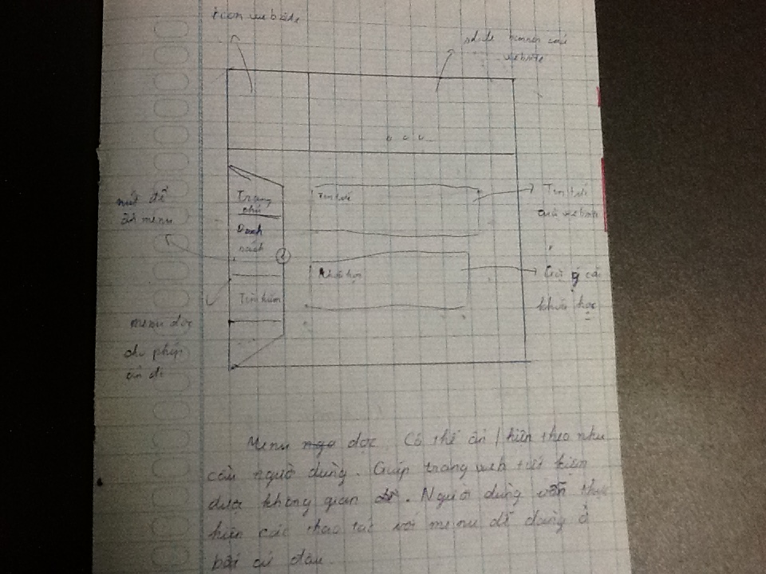

Thanh Menu dọc ở cạnh trái. Người dùng có thể chọn ẩn/ hiện thanh menu.